河南省月、年降水量正态性分析

王纪军¹ 匡晓燕²
¹河南省气候中心 ²河南省气象台

摘要：利用1957-2008年共52年河南省49个气象站月、年降水量资料，利用偏度系数和峰度系数检验方法，对降水量的正态性进行了分析，结果表明：河南省大多数气象站的月年降水量不服从正态分布。
关键词：河南；降水量；正态性分析
1. 逐月降水量多不服从正态分布，但对降水量序列进行开平方或者开立方根，修正后的降水量的正态性得到明显的改变。利用峰度系数与偏度系数绝对值的和作为判据，年降水量或者修正序列均能够通过正态性检验：其中57.1%的台站原始降水量序列服从正态分布；30.6%的台站降水序列开平方根后服从正态分布；12.2%的序列开立方根后服从正态分布。
2. 对各站偏度系数进行平均，可以发现，所有站月的偏度系数均为原始序列的最大；而开立方根序列的偏度系数最小。原始序列均为正偏；平方根序列以正偏为主；立方根序列则以负偏为主。
3. 对各站峰度系数进行平均，所有站月原始序列的峰度系数均为正数；而开平方根或立方根的峰度系数则正负相间。

1引言
降水是最为基本的重要气象要素，也是决定某地天气气候特征的关键因子之一。由于严重缺少降水而形成的气象干旱，是河南天气气候的显著特点之一。对于河南省的降水分析，已经取得了许多成果。
在气候统计和短期气候预测业务中，许多方法都基于预报样本服从正态分布，对降水概率分布特征的研究一直受到气象工作者的高度关注，获得了一系列的研究成果。曹杰、陶云等（2002）对全国160个测站的月降水资料是否服从正态分布进行了检验分析，指出中国夏季降水大多数测站降水符合正态分布；冬季降水多不服从正态分布。黄河流域以南和江淮流域，东北部分地区及云南部分地区基本符合正态分布。杨观竹（1986）、陶云（2003）、胡文东等（2006）、方建刚（2009）分别就不同区域降水正态分布进行了相关研究。这种情况下，掌握降水量的正态性特征，具有理论意义和业务使用价值。

2资料和方法

2.1 资料
利用河南省气候中心提供的1957-2008年分布相对均匀的49个气象站的月、年降水整编资料。对于个别缺测年份，利用52年的平均值简单进行插补。

2.2 方法
对于样本数为$n$的时间序列$x_{i}\left(i=1,2,⋯,n−1,n\right)$，偏度系数$C_{\text{sk}}$和峰度系数$C_{\text{sh}}$各自为：
$C_{\text{sk}}=\frac{1}{n}\sum_{i=1}^{n}{{\left(\frac{x_{i}−\bar{x}}{s}\right)}^{3}}$，$C_{\text{sh}}=\frac{1}{n}\sum_{i=1}^{n}{{\left(\frac{x_{i}−\bar{x}}{s}\right)}^{4}}−3$ （1）
式中$\bar{x}=\frac{1}{n}\sum_{i=1}^{n}{x_{i}}$，$s=\sqrt{\frac{1}{n}\sum_{i=1}^{n}{{\left(x_{i}−\bar{x}\right)}^{2}}}$分别为样本序列的平均值和均方差。
在样本容量足够大时，如果样本服从正态分布，其偏度系数和峰度系数也服从正态分布，且数学期望为0，均方差分别为：
$S_{\text{sk}}=\sqrt{\frac{6\left(n−2\right)}{\left(n+1\right)\left(n+3\right)}}$，$S_{\text{sh}}=\sqrt{\frac{\text{24}n\left(n−2\right)\left(n−3\right)}{{\left(n+1\right)}^{2}\left(n+3\right)\left(n+5\right)}}$ （2）
假设$H_{0}$：样本序列服从正态分布，取置信度$α=0\text{.}\text{05}$，当$\left|\frac{C_{\text{sk}}}{S_{\text{sk}}}\right|<1\text{.}\text{96}$且$\left|\frac{C_{\text{sh}}}{S_{\text{sh}}}\right|<1\text{.}\text{96}$时，接受原假设$H_{0}$，认为序列服从正态分布；否则拒绝原假设，即认为序列不服从正态分布。下文将$\left|\frac{C_{\text{sk}}}{S_{\text{sk}}}\right|$、$\left|\frac{C_{\text{sh}}}{S_{\text{sh}}}\right|$定义为标准偏度系数和峰度系数，进行分析。

3结果与讨论
利用偏度峰度系数检验法对河南省49个台站52年的月、年降水量进行正态性检验。

3.1 各月降水量正态性检验
图1给出了逐月以及年降水量未能通过正态性检验站数的比例。月降水量原始序列多不服从正态分布，11月份所有台站均不能通过正态性检验；1月（48个站）、6月（48个站）、12月（48个站）、2月（46个站）、10月（46个站）和5月（45个站）5个月有90%以上的台站不能通过正态性检验；4月、7月和8月3个月的降水量不能通过正态性检验的站数均为44个，比例将近90%；即使是效果最好的3月份，也有29个站不能通过正态性检验，将近占统计台站的60%。年降水量有21个站不能通过正态性检验，占42.9%。
图1. 不能通过正态性检验的站数比例
Fig 1. Ratio of stations which cannot pass the normality analysis
对原始降水量序列进行开平方根处理，序列的正态性有了很大的改变，仅有不足10%的站月不能通过正态性检验；其中2、3、10、11月份所有台站均能通过正态性检验，9月份仅有卢氏1站不能通过正态性检验；1月份和12月份仅有2个站不能通过正态性，分别为安阳、濮阳和新乡、伊川；5、7、和8月份不能通过正态性检验的站数比例均在17%以下，站数依次为8、7和7个；3月份的降水量开平方后仍然保持将近一半的台站未能通过正态性检验，具体站数为22个。年降水量序列有8个不能通过正态性检验，占统计站数的16.3%。
对原始降水序列进行开立方根处理，序列的正态性检验结果好于原始序列，但比开平方根要差，约有20%的站月不能通过正态性检验。6、8和11月3个月份的效果最好，各有2个站未能通过正态性检验，其次为5月和9月，各有3个站不能通过正态性检验；最差的是2月份，有29个站不能通过，占所有站数的59.1%，不能通过正态性检验的站数超过20个以上的还有2月和12月，各自有25个站和21个站。年降水量仅有4个站不能通过正态性检验。与开平方根相比，4-8月和年降水量的正态性检验通过率开立方根高于开平方根。

3.2 降水量标准偏度系数
图2给出了河南省逐月和年降水量偏度系数及其站间的标准差，反映了河南省降水量偏度系数的年内变化及其空间变化特征。
从原始降水序列的各个站平均偏度系数看，平均为3.78，站间差异较大，其中4月份超过2.0，而八月份接近2.0；降水量均为正偏，12个月最大的为4.96，出现在4月份；最小的也有2.37，出现在2月份。即使是2月份，也不能通过正态性检验。从降水量开平方根序列的平均偏度系数看，平均为0.67，站间差异都在1.60以下；除3月份为负偏、2月份接近0.0外，以负偏为主；最大值为4月份的1.78；最小值为3月份的-0.44。降水序列开平方后均能通过正态性检验。而降水量开立方根后的偏度系数站间平均为-0.77；站间的差异较大，整体上以负偏为主，12个月份中仅有4月份为正偏，6月份接近为0.0，其他月份均为负偏；最小值为3月份的-2.09，另外还有2月份的偏度系数小于-2.0。
年降水量的偏度系数原始序列站间平均为1.64，开平方根和立方根后偏度系数数值相当，只是开平方根为正偏；而开立方根为负偏。
图2 逐月降水量偏态系数及其误差
Fig 2. Skewness coefficient of monthly precipitation and its standardized deviation
图3给出了河南省49个台站1957-2008年年降水量偏度系数的空间分布，阴影为偏度系数绝对值超过1.96的区域，表明不能通过正态性检验。
河南省年降水量（原始降水序列，图2A）的偏度系数超过1.96的区域比较集中在豫西山地，豫东、豫北的部分地区也有所表现。河南省年降水量以正偏为主，统计站点中仅有6个站为负偏，且其绝对值小于1.5，站点约占总数12%；其中有5个站的绝对值在0.8以下。
河南省年降水量平方根的偏度系数（图2B）和原始序列一样，以正偏为主，共有10个站的偏度系数小于0，其中4个站偏度系数的绝对值在1.0以下；汝南、潢川两站出现大的负值中心，中心强度为-6.64；延津站的偏度系数为0.00；其他38个台站均表现为正偏状态，共有5个站不能通过正态性检验，主要分布在豫西山地，偏度系数从大到小依次为伊川（2.47）、汝州（2.43）、西峡（2.20）、南阳（2.14）、栾川（2.13）和禹州（2.10）。
河南省年降水量立方根的偏度系数（图2C）则和原始序列以及平方根序列不同，以负偏为主，共有28个站的偏度系数小于0，占统计站点的57.1%。其中汝南出现一个强度为-18.22的负值中心，依次还有潢川（-2.94）、罗山（-2.44）和新县（-2.07）3个站偏度系数的不能通过正态性检验，分布在豫南地区；其他21个站的偏度系数多在1.75以下，其中12个站的偏度系数在1.0以内，占正偏站数的57.1%。
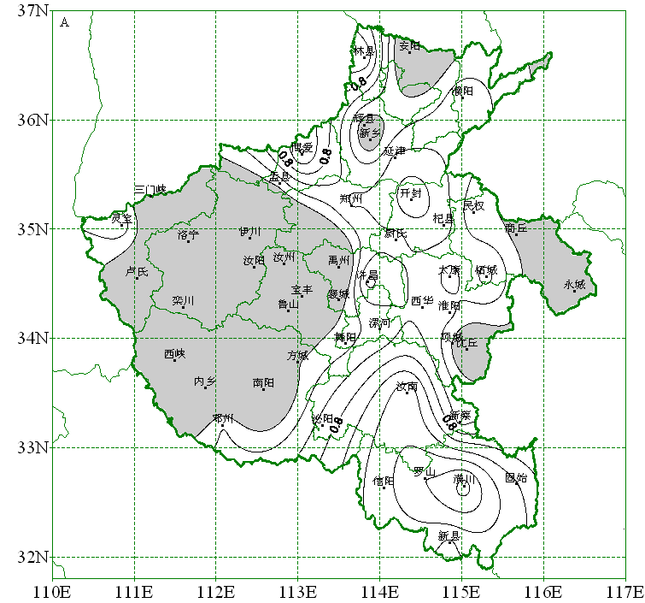 | 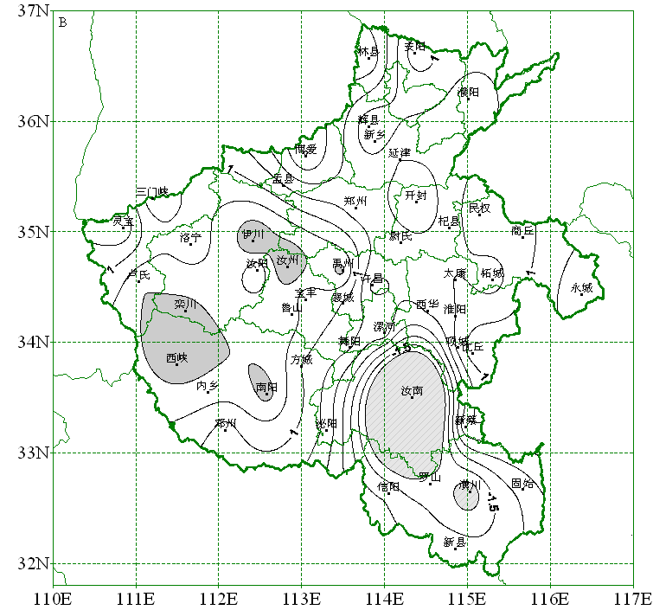
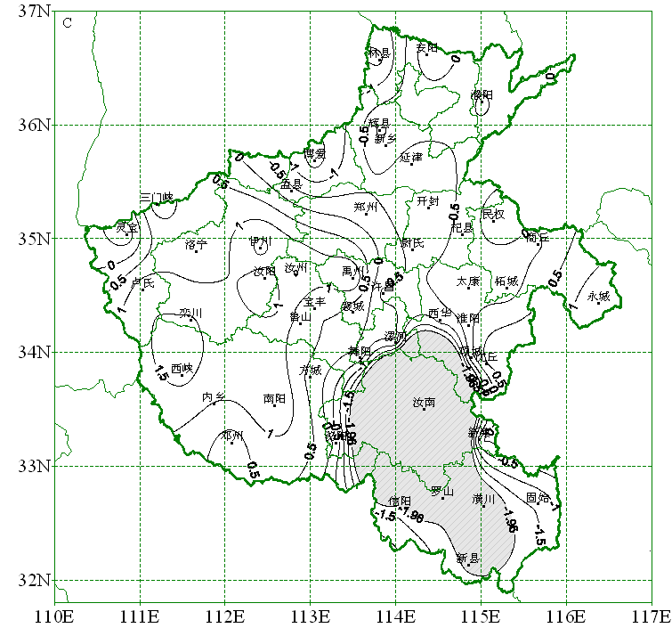
图3. 年降水量（A，原始序列；B，均方根；C，立方根）序列的偏度系数分布
Fig. 3. Spatial distribution of skewness coefficients of annual precipitation (a, resource; b, square root; c, cube root)

3.3 降水量标准峰度系数
图4给出了河南省逐月和年降水量峰度系数及其站间的标准差，反映了河南省降水量峰度系数的年内变化及其空间变化特征。
从原始降水序列的各个站平均峰度系数看，平均为2.80，站间差异较大，均方差平均为3.34；峰度系数除3月份为0.11外，其余月份峰度系数的平均值均在1.60以上。8个月份不能通过正态性检验。从降水量开平方根序列的平均峰度系数看，平均为-0.37，站间差异较小，除4月份和8月份大于1.5外，其余各月均在0.3-1.3之间。而降水量开立方根后的峰度系数站间平均为-0.10；站间的差异较小，均方差为0.99；数值上基本正负参半，5个月份为正值，集中在2~7月份，期间仅有6月份为负值，其他月份均为负；最大值为3月份的1.03；最小值为12月份的-1.30，还有1月份的-0.55，其他9个月的峰度系数均在±0.50之间。
年降水量的峰度系数原始序列站间平均为0.55，站间均方差为1.13；开平方根后有所减小，平均为0.32，而站间差异增大，均方差达到2.33；而开立方根后峰度度系数增加明显，达到1.21，站间差异也明显提高，达到8.85。
图4 逐月降水量峰态系数及其误差
Fig 4. Sharpness coefficient of monthly precipitation and its standardized deviation
图5给出了河南省49个台站1957-2008年年降水量峰度系数的空间分布，阴影区为峰度系数绝对值超过1.96的区域，表明不能通过正态性检验。
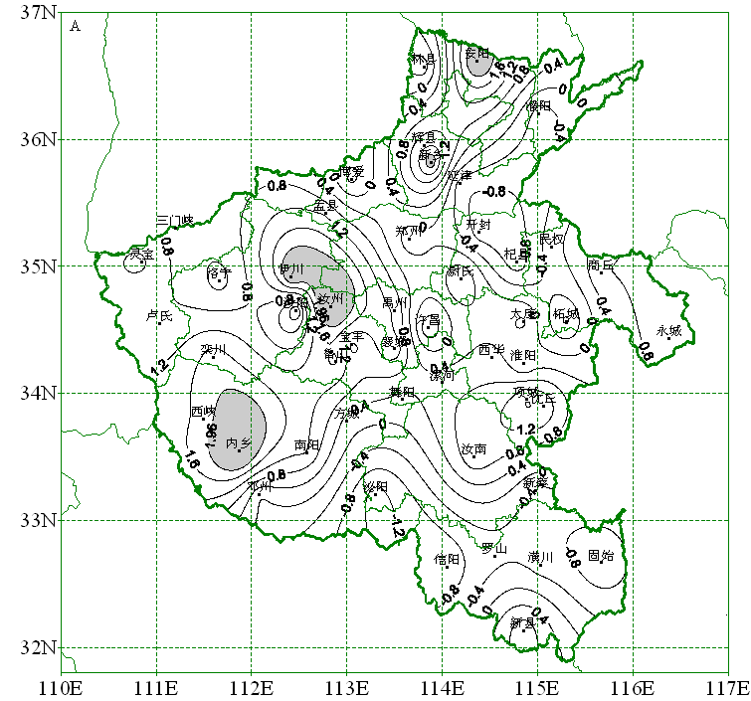 | 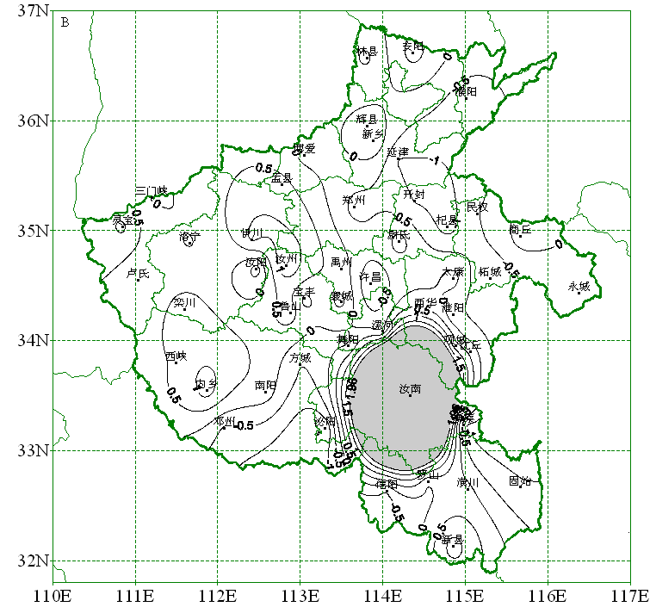
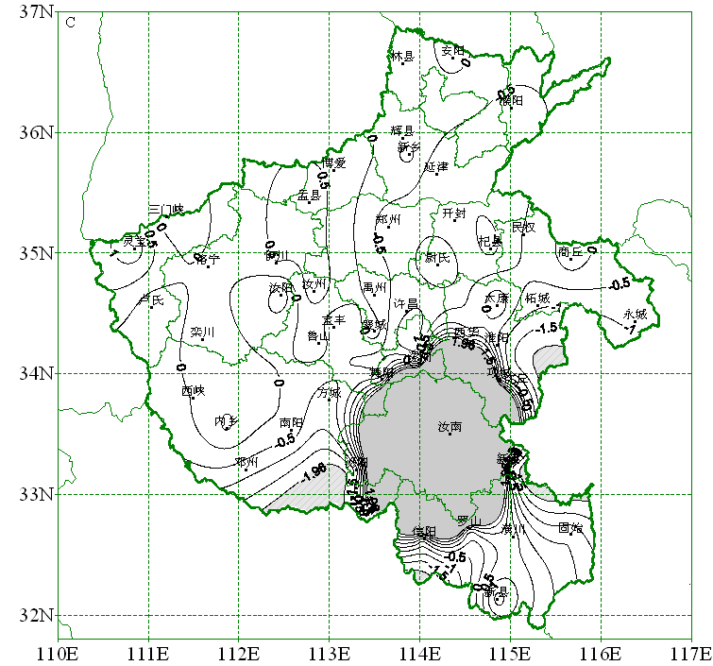
图5. 年降水量（A，原始序列；B，均方根；C，立方根）序列的峰度系数分布
Fig. 5. Spatial distribution of sharpness coefficients of annual precipitation (a, resource; b, square root; c, cube root)
河南省年降水量（原始降水序列，图3A）的峰度系数多为正值，负值仅占36.7%；绝对值在1.0以内的共有26个站，占所有台站的53.1%。超过1.96的站数有5个，约占10%左右，呈东北-西南走向分布在河南，中心最大强度为3.01，出现在汝州，依次还有内乡（2.92）、安阳（2.56）、伊川（2.41）和新乡（2.29）。
河南省年降水量平方根的峰度系数（图3B）和原始序列一样，多表现为正值。峰度系数小于0的有22个站，占44.9%；峰度系数绝对值在1.50以下；其余台站的峰度系数均为正值，除汝南站为15.70不能通过正态性检验外，均可以通过正态性检验。
河南省年降水量立方根的峰度系数（图3C）则和平方根序列相似，除汝南的峰度系数62.32不能通过正态性检验外，其他台站峰度系数的绝对值均在1.80以内。立方根的峰度系数正负号基本相同：负值为24个站，中心最大强度为泌阳的-1.43；正值为25个站，中心最大强度出现在汝南。

3.4 降水量正态性检验结果
分别利用降水量的原序列、均方根序列和立方根序列分别进行正态性检验。以标准偏态系数与峰态系数绝对值的和的最小值作为判据，确定通过正态性检验的最终序列。
1-12月份河南省通过正态性检验的序列中，均方根序列占的比重最大，共有477站月，占81.1%；其次为原始序列，有56个站月，占9.5%；立方根序列比例最小，仅有6.1%。经过取平方根、立方根仍然不能通过正态性检验的有19个站月，占统计站月的3.2%。
表1给出了河南省年降水量正态性检验的最终结果。年降水量与逐月降水量序列的正态性检验有明显的不同：年降水量均能通过正态性检验；57.1%的站年降水量符合正态分布，共有28站；其次为平方根序列，有15个站，站30.6%；立方根占的比例最小，仅有12.2%。
表1 正态性检验采用的最终序列
Tab 1 Time series adopted by test of normality analysis
序号 | 站名 | 处理 | 序号 | 站名 | 处理 | 序号 | 站名 | 处理 | 序号 | 站名 | 处理
1 | 林县 | 原 | 14 | 汝州 | 立 | 27 | 南阳 | 立 | 40 | 信阳 | 原
2 | 安阳 | 平 | 15 | 栾川 | 立 | 28 | 方城 | 平 | 41 | 罗山 | 原
3 | 博爱 | 原 | 16 | 汝阳 | 原 | 29 | 宝丰 | 平 | 42 | 新县 | 原
4 | 辉县 | 平 | 17 | 郑州 | 原 | 30 | 襄城 | 平 | 43 | 民权 | 原
5 | 新乡 | 平 | 18 | 禹州 | 立 | 31 | 舞阳 | 原 | 44 | 商丘 | 平
6 | 延津 | 原 | 19 | 许昌 | 原 | 32 | 漯河 | 原 | 45 | 柘城 | 原
7 | 濮阳 | 原 | 20 | 开封 | 原 | 33 | 淮阳 | 原 | 46 | 沈丘 | 平
8 | 三门峡 | 平 | 21 | 尉氏 | 原 | 34 | 西华 | 原 | 47 | 永城 | 平
9 | 灵宝 | 原 | 22 | 杞县 | 原 | 35 | 项城 | 平 | 48 | 潢川 | 原
10 | 洛宁 | 平 | 23 | 太康 | 原 | 36 | 汝南 | 原 | 49 | 固始 | 原
11 | 卢氏 | 平 | 24 | 西峡 | 立 | 37 | 邓州 | 原
12 | 孟县 | 原 | 25 | 内乡 | 平 | 38 | 泌阳 | 原
13 | 伊川 | 立 | 26 | 鲁山 | 平 | 39 | 新蔡 | 原
注：原表示原始序列；平表示平方根序列；立表示立方根序列。

4结论
利用逐月资料采用峰度-偏度系数法进行河南省降水量的正态性检验，得到以下几条结论：
1. 逐月降水量多不服从正态分布，但对降水量序列进行开平方或者开立方根，修正后的降水量的正态性得到明显的改变。利用峰度系数与偏度系数绝对值的和作为判据，年降水量或者修正序列均能够通过正态性检验：其中57.1%的台站原始降水量序列服从正态分布；30.6%的台站降水序列开平方根后服从正态分布；12.2%的序列开立方根后服从正态分布。
2. 对各站偏度系数进行平均，可以发现，所有站月的偏度系数均为原始序列的最大；而开立方根序列的偏度系数最小。原始序列均为正偏；平方根序列以正偏为主；立方根序列则以负偏为主。
3. 对各站峰度系数进行平均，所有站月原始序列的峰度系数均为正数；而开平方根或立方根的峰度系数则正负相间。

参考文献
方建刚，毛明策，程肖侠，陕西降水的正态性分析，西北大学学报（自然科学版），2009，39（1）：131-136
胡文东，陈晓光，李艳春等，宁夏月、季、年降水量正态性分析，中国沙漠，2006，26（6）：963-968
曹杰，陶云，中国的降水量符合正态分布吗？自然灾害学报,，2002，11（3）：115-120
陶云，段旭，云南降水正态分布特征的初探，气象科学，2003，23（2）：161-167.
黄嘉佑. 气象统计分析与预报方法[M ]. 北京:气象出版社， 2000: 19-27.
黄嘉佑，黄茂怡，张印，等. 中国三峡地区汛期降水量的正态性研究[J ] . 气象学报，2003 ，61 (1) :122 - 127.
王新平，张景光，李新荣等，沙坡头地区多年降水分布特征、趋势及其变率，中国沙漠，2001 ，21 (4) :260 - 264.
杨观竹，陕西省年、月降水量的理论频数分配，高原气象，1986，2（2）：36-41

Normality analysis on monthly, annual precipitation in henna Province
Wang Ji-jun¹ Kuan Xiao-yan²
¹Henan Provincial Climate Center ²Henan Provincial Meteorological Observary
Abstract: Based monthly and annual precipitation of 49 stations in Henan Province from 1957 to 2008, provided by Henan Provincial Climate Center, by using skewness and sharpness coefficient methods, the normality of precipitation was analyzed. The results showed that most of the monthly data didn’t obey the normal distribution, therefore, the series of square/cubic root over precipitation almost can obey the normal distribution. Half of stations of the annual precipitation obeyed the normal distribution. Average skewness coefficient of all stations acted in accord with the rules that coefficients of precipitation were biggest and cubic were smallest. Average sharpness coefficient of all stations were positive to precipitation.
Key words: Henan; Precipitation; Normality Analysis

王纪军，男，1970年4月生于河南洛阳，博士，高级工程师，主要从事气候与气候变化研究。 Email：wjj_wang@hotmail.com

